苏州儒学研究会《国学讲堂》2016.12.3在市老年大学阶梯教室由会长张晓旭讲述他撰写的论文“儒学筑梦一带一路”受到了听课者的好评！

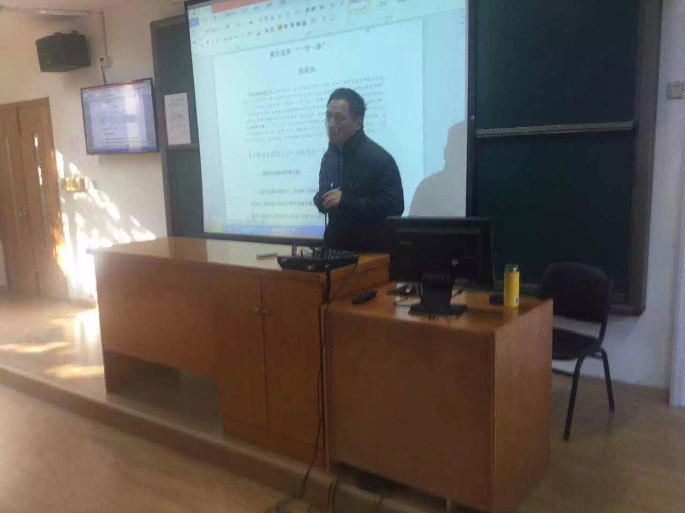

国学讲堂

苏州市儒学研究会《国学讲堂》在市老年大学课堂开讲！2016.3.19开春第一讲“五福之道与国学”～幸福人生的原理！有儒学研究会副会长许峰主讲。

苏州市儒学研究会2016.4.2（周六）第二讲。

